新 书 推 荐

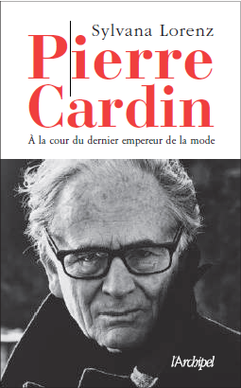
中文书名：《皮尔·卡丹：在最后的时尚皇帝的宫廷里》
英文书名：PIERRE CARDIN: IN THE LAST FASHION EMPEROR’S COURT
作 者：SYLVANA LORENZ
出 版 社：Editions de l’Archipel
代理公司：ANA/Connie
出版时间：2021年11月
代理地区：中国大陆、台湾
页 数：250页
审读资料：电子书稿
类 型：传记回忆录

内容简介：

改变了时尚产业的设计师

他的老朋友、他的缪斯西尔瓦娜·洛伦茨收集了这位著名法国设计师生命最后30年的名言。这本书描述了一个改变了时尚界的人。一方面，时装设计师和商人展示了自己的成功，但同时也因为过多的品牌授权而受到批评（超过700个授权使用他的名字!）除了这个著名的人物，西尔瓦娜·洛伦茨揭开了他的秘密：他和父母离开意大利，逃离贫困；他到达法国，在那里他被称为“通心粉”；他少年时代的梦想被战争年代所阻碍；他与谷克多（Cocteau）和迪奥（Dior）的邂逅；他帝国的崛起…

这段叙述叙述了皮尔·卡丹的生活和时代，他与女演员珍妮·莫罗的关系，他的爱人，他的吸血鬼主义，他让行业感到的失望……

作者简介：

西尔瓦娜·洛伦茨(SYLVANA LORENZ)曾是巴黎一家画廊的老板，十年来一直担任皮尔·卡丹空间(Espace Pierre Cardin)的公关经理，该空间靠近香榭丽舍大街Elysées，重要的艺术活动就在这里举行。她是皮尔·卡丹的朋友和缪斯。

谢谢您的阅读！
请将回馈信息发至：萧涵糠(Connie Xiao)
安德鲁﹒纳伯格联合国际有限公司北京代表处
北京市海淀区中关村大街甲59号中国人民大学文化大厦1705室, 邮编：100872
电话：010-82449325
传真：010-82504200
Email: Connie@nurnberg.com.cn
网址：www.nurnberg.com.cn
微博：http://weibo.com/nurnberg
豆瓣小站：http://site.douban.com/110577/
微信订阅号：ANABJ2002


